

Рекордное количество копий документов из ЕГРН
выдано в столице с начала года

За 10 месяцев 2025 года из Единого государственного реестра недвижимости (ЕГРН) заявителям выдано 144 070 копий правоустанавливающих документов на недвижимость. Чаще всего жители столицы запрашивали копии договоров купли-продажи, долевого участия, дарения.
Заместитель руководителя Управления Росреестра по Москве Евгений Дмитриев отметил, что документы, послужившие основанием для осуществления учетно-регистрационных действий и внесения записи в ЕГРН, хранятся в виде оцифрованных реестровых дел в электронном архиве.
«В случае утери оригиналов собственник или его законный представитель имеет право запросить их официальные копии. Оцифровка дел позволяет оперативно получать запрашиваемые документы из банка данных, однако «бумажные версии» по-прежнему не теряют своей актуальности и также хранятся в реестровых делах на физических носителях», — рассказал Евгений Дмитриев.
Число выданных из ЕГРН копий документов с начала нового года стало новым рекордом, рассказала Александра Смирнова, заместитель директора филиала ППК «Роскадастр» по Москве.
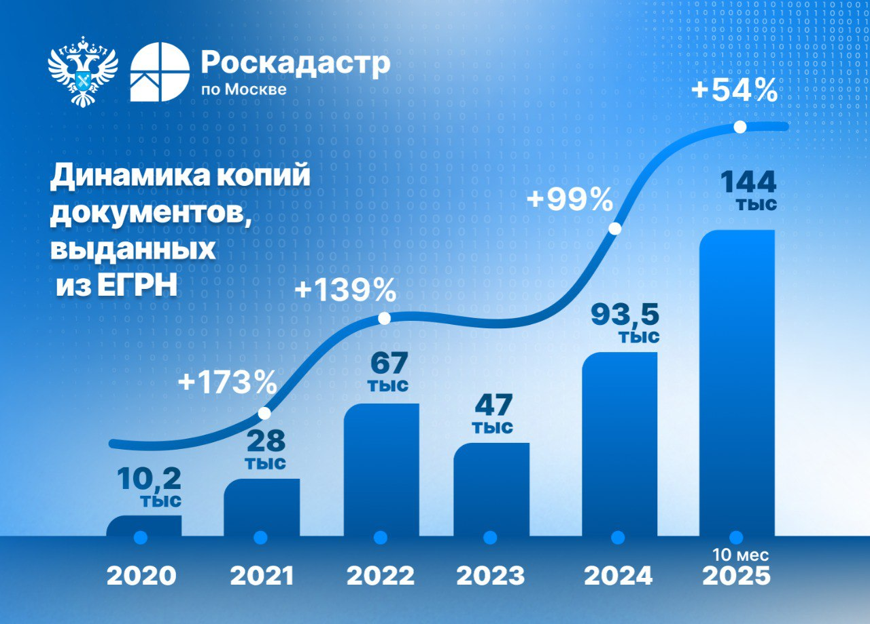
«По сравнению с аналогичными показателями всего прошлого года, количество выданных документов из ЕГРН выросло на 54%. За пять лет объем предоставляемых сведений увеличился в 14 раз и продолжает расти. Такие показатели свидетельствуют о повышении осознанности участников рынка к правоустанавливающим документам на недвижимость», — отметила Александра Смирнова.
Копии документов могут быть выданы только ограниченному кругу лиц, так как содержат персональные данные. Получить их могут собственники недвижимости или их законные представители. Для этого необходимо подать заявку:
- В ближайшем центре госуслуг «Мои документы» независимо от места нахождения объекта недвижимости или лично в филиале ППК «Роскадастр»;
- почтовым отправлением в адрес филиала ППК «Роскадастр». Важно, что подпись заявителя должна быть нотариально удостоверена;
- в электронном виде через форму запроса о предоставлении сведений из ЕГРН
на портале Госуслуг.
Напомним, что один запрос оформляется для получения одной копии одного документа. Срок предоставления документов составляет 3 рабочих дня с момента получения ППК «Роскадастр» запроса и оплаты госпошлины.

Контакты для СМИ
Пресс-служба Роскадастра по Москве
8 (495) 587-78-55 (вн.23-33)
press@77.kadastr.ru
kadastr.ru
Москва, шоссе Энтузиастов, д. 14

